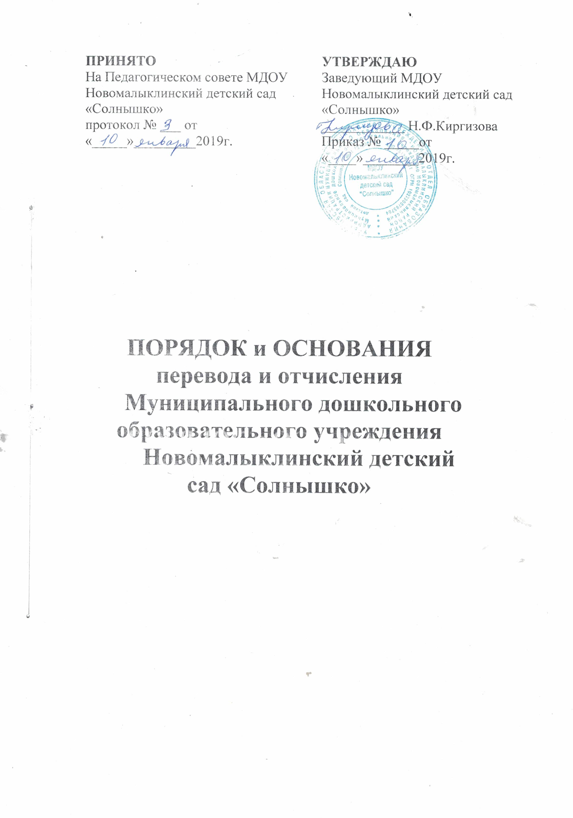
ОБЩИЕ ПОЛОЖЕНИЯ
1.1. Настоящий Порядок и основания перевода и отчисления воспитанников (далее - Порядок) разработан в соответствии с Федеральным законом от 29 декабря 2012 г. № 273-03 «Об образовании в Российской Федерации», Приказом Минобрнауки России от 28.12.2015 № 1527 «Об утверждении Порядка и условий осуществления перевода обучающихся из одной организации, осуществляющей образовательную деятельность по образовательным программам дошкольного образования, в другие организации, осуществляющие образовательную деятельность по образовательным программам соответствующих уровня и направленности», Уставом Муниципального дошкольного образовательного учреждения Новомалыклинского детского сада «Солнышко» (далее-ДОУ)
1.2. Данный документ регулирует порядок и основания перевода, отчисления воспитанников ДОУ.

2. ПОРЯДОК И ОСНОВАНИЯ ДЛЯ ПЕРЕВОДА ВОСПИТАННИКА

2.1. Перевод воспитанников осуществляется в следующих случаях:
- при переводе в следующую возрастную группу;
- при переводе воспитанников в другую дошкольную образовательную организацию;
- в иных случаях по заявлению родителей.
2.2. Перевод в следующую возрастную группу осуществляется с 01 сентября ежегодно, в связи с достижением воспитанниками следующего возрастного периода, на основании приказа заведующего Учреждением.
2.3. Перевод воспитанника в другую дошкольную образовательную организацию на постоянной основе осуществляется на основании Приказа Министерства образования и науки Р.Ф. от 28.12.2015 г, № 1527 .

3. ПОРЯДОК ОТЧИСЛЕНИЯ ВОСПИТАННИКОВ.

3.1. Отчисление воспитанников из Учреждения осуществляется на основании заявления родителей по окончанию срока действия Договора в связи с окончанием получения ребенком дошкольного образования, предоставлением Учреждением образовательной услуги в полном объеме.
3.2. Образовательные отношения прекращаются в связи с отчислением воспитанника из образовательного учреждения:
3.2.1. в связи с получением образования (завершением обучения); Окончанием срока действия Договора является окончание получения ребенком дошкольного образования, предоставление Учреждением образовательной услуги в полном объеме.
3.2.3. досрочно по основаниям, установленным законодательством об образовании.
3.3. Образовательные отношения могут быть прекращены досрочно в следующих случаях:
3.3.1. по инициативе родителей (законных представителей) несовершеннолетнего воспитанника, в том числе в случае перевода воспитанника для продолжения освоения образовательной программы в другое образовательное учреждение;
3.3.2. по обстоятельствам, не зависящим от воли родителей (законных представителей) несовершеннолетнего воспитанника и образовательного учреждения, в том числе в случаях ликвидации образовательного учреждения, аннулирования лицензии на осуществление образовательной деятельности
3.4. Досрочное прекращение образовательных отношений по инициативе родителей (законных представителей) несовершеннолетнего воспитанника не влечет для него каких-либо дополнительных, в том числе материальных обязательств перед учреждением, если иное не установлено договором об образовании.
3.5. Основанием для прекращения образовательных отношений является приказ об отчислении воспитанника из образовательного учреждения. Права и обязанности воспитанника, предусмотренные законодательством об образовании и локальными нормативными актами образовательного учреждения, прекращаются с даты его отчисления из образовательного учреждения.
3.6. В случае прекращения деятельности образовательного учреждения, а также в случае аннулирования у него лицензии на право осуществления образовательной деятельности, учредитель (учредители) такого образовательного учреждения обеспечивает перевод воспитанников с согласия родителей (законных представителей) несовершеннолетних воспитанников в другие образовательные учреждения, реализующие соответствующие образовательные программы.
3.7. Права и обязанности обучающегося, предусмотренные законодательством об образовании и локальными нормативными актами организации, осуществляющей образовательную деятельность, прекращаются с даты его отчисления из организации, осуществляющей образовательную деятельность.
3.8. Номер и дата приказа об отчислении заносятся в Книгу учета движения детей.

